***Шаг 1 (Системный анализ)***

*Предметная область:* рынок недвижимости.

Сфера деятельности: организация покупки и продажи жилья.

*Основной вид деятельности:* поиск недвижимости при покупке жилья, оформление документов, размещение объявлений по продаже жилья.

Субъекты: покупатель, продавец, риелтор.

*Описание:*

**Покупатель** нашёл тот вариант **недвижимости**, который ему понравился и который соответствует его требованиям, заполняет весь необходимый перечь **документов** с помощью риэлтора. **Риелтор** в свою очередь создаёт историю клиента и помогает в оформлении бумаг. Регистрирует новые заявки от **продавцов** недвижимости. Продавец, в свою очередь, подаёт заявку или обращается к риелтору с объявление о продаже недвижимости.

*Риелтор:* размещение объявления для продавца, помощь в оформлении документов, заполнение характеристик недвижимости, ведение истории клиента.

*Покупатель:* просмотр объявлений, самостоятельно или с помощью риэлторской фирмы с указанием своих требований, для того чтобы фирма подобрала подходящий вариант.

*Сущности:*

Сущность Риелтор:

Свойства:

* *Паспортные данные*
* ФИО
* Название и адрес фирмы
* Лицензия
* Образование
* Рейтинг.

Покупатель:

Свойства:

* *Паспортные данные*
* Контактные данные.
* ФИО

Недвижимость:

Свойства:

* *Идентификатор*
* Район
* Стоимость
* Квадратура

Экземпляр Документа:

Свойства:

* *Номер*
* Дата
* Подпись

Продавец:

Свойства:

* *Паспортные данные*
* Контактные данные
* ФИО

Тип недвижимости:

Свойства:

* *Идентификатор*
* Дом
* Квартира
* Офис

Заявление покупателя:

Свойства:

* *Идентификатор*
* Район
* Стоимость

Объявление продавца:

Свойства:

* *Идентификатор*
* Стоимость
* Свидетельство о регистрации собственности
* Адрес

Договор купли-продажи:

Свойства:

* *Идентификатор*
* Стоимость
* Квадратура
* Адрес

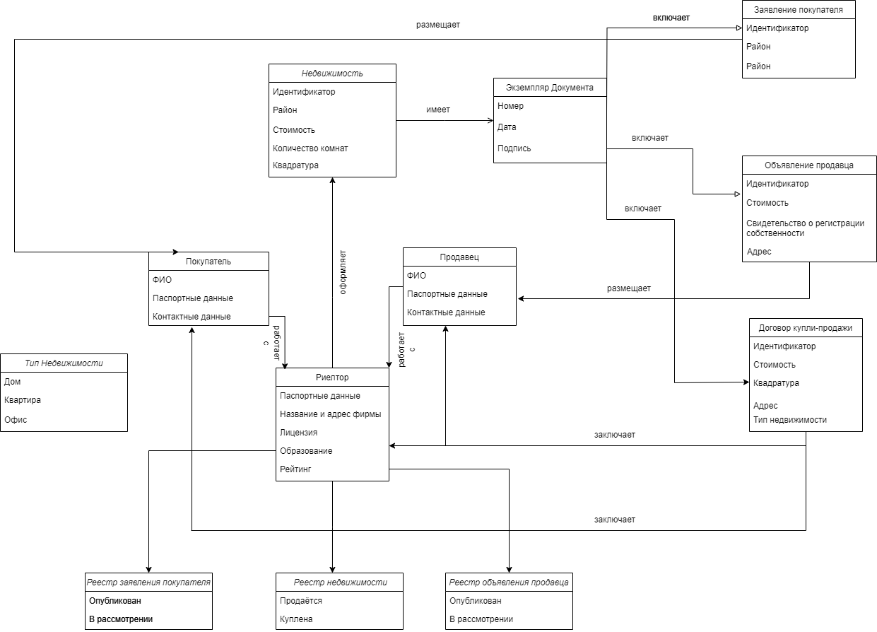

*Вариант использования:*

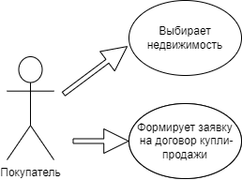

*Средства реализации:*

Выбран язык программирования С++ в IDE Microsoft Visual Studio с использованием библиотеки SFML (графический интерфейс), приложения с графическим интерфейсом для OC Windows, файл расширения .exe, при запуске приложения будет доступен вход по логину и паролю, известному заранее. И после входа будет доступен функционал.

*Перечень требований:*

ПК с процессором, совместимым с Intel Pentium или AMD, монитором и клавиатурой. Операционная система Windows 8, 10 (only x64).

Минимальные системные требования:  
·ОЗУ: 2 ГБ  
·Дисковое пространство: 2,5 ГБ и еще 1 ГБ для кэшей  
·Разрешение монитора: 1024x768  
Рекомендуемые системные требования:  
·ОЗУ: 8 ГБ  
·Дисковое пространство: SSD-накопитель с не менее 5 ГБ свободного места  
·Разрешение монитора: 1920x1080